**24- Word 2010 Başvurular Sekmesi (Resim Yazıları Grubu-Şekil Tablosu-Resim Yazısı-Çapraz Başvuru) Uygulamaları**

**Aşağıdaki 2. Sayfadan itibaren uygulamaları yaparak en son bu sayfadaki şekiller tablosunu hazırlayınız.**

**Şekiller Tablosu**

Şekil 1 3

Şekil 2 4

Şekil 3 5

Osmanlı Padişahları

Osmanlı padişahlarından Osman Bey Osmanlı devletini 1291 yılında bilecik söğütte kurmuştur. Osmanlılar oğuzların bozok kolunun kayı boyundandır. Bizansı yenen osman bey yeniçağı başlatmıştır. **Şekil 1**’de Osman Bey’in korumalarıyla çektirdiği bir fotoğrafı bulunmaktadır.

Osman bey vefat ettikten sonra yerine oğlu Orhan Bey geçmiştir. Orhan bey 1326-1359 yılları arasında beylik yapmıştır. Orhan Gazi’nin bursadaki türbesinin resmi **Şekil 2**‘de gösterilmiştir.

Orhan Bey’in vefatından sonra yerine oğlu 1. Murat geçmiştir. Babası Orhan Gazi’den 95.000 km2 aldığı toprakları 500.000 km2 ye çıkarmıştır. **Şekil 3**‘de Sultan I. Murad’ın bir resmi verilmiştir.

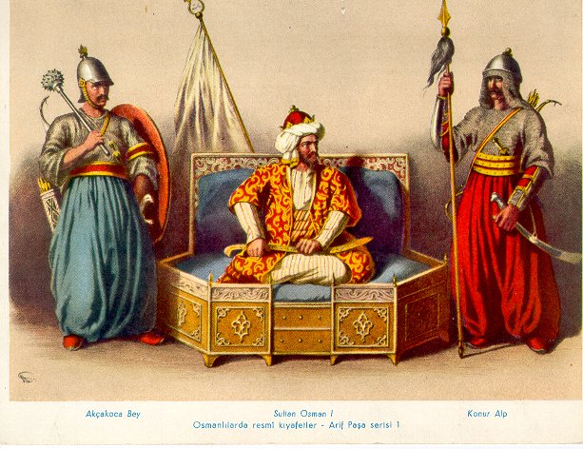

Şekil

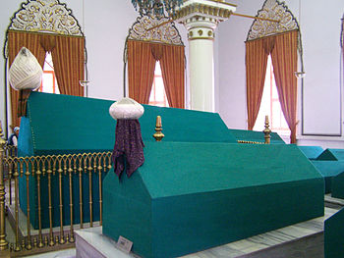

Şekil

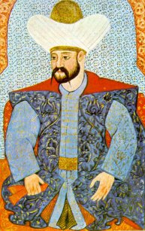

Şekil